Východočeská pobočka KNO
ZKO Chotěboř

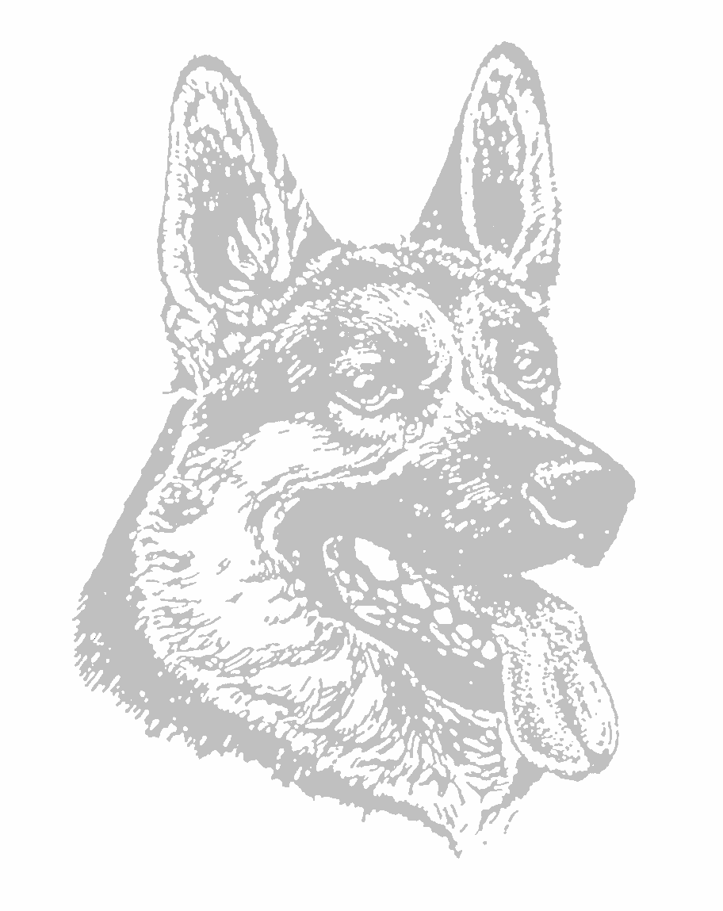
BONITACE
NĚMECKÝCH OVČÁKů

Chotěboř – 31. 5. 2020

PSI

- FALCO Bestia Rapax dož. I. tř. chovnosti, 5JX1/P
21. 11. 2016, 105491/16/18, 03470, RTG: HD+ED fast normal, 0/0, spond. 0, ZVV1, V
(Quoran d´Ulmental – Xirra Hartis Bohemia)

- IGOR Hartis Bohemia dož. I. tř. chovnosti, 5JX1/P
27. 8. 2015, 100571/15/18, 89560, RTG: HD 1/1, ED 0/0, BH, ZVV2, IPO3, GPr3, V
(Zorro vom La´Mirage – Mirra Hartis Bohemia)

- YOSCHI Hronovský pramen dož. I. tř. chovnosti, 5JV1/P
27. 11. 2014, 97125/14/18, 42728, RTG HD+ED 0/0, DNA, ZOP, ZZO, BH, ZM, ZPU2, ZVV2, IGP2, SPr3, V, CAC, CWC, CACIB, BOB, CH SK, CH PL
(Denny Alfari Bohemia – Tessi Hronovský pramen)

- QUAY Hartis Bohemia 2021/2022 I. tř. chovnosti, 5JQX1/P 7. 3. 2017, 106721/17, 89576, RTG: HD+ED 0/0, spond.0, ZVV1, V1
(Finn von der Piste Trophe – Mirra Hartis Bohemia)

FENY

- HERRA Hartis Bohemia dož. I. tř. chovnosti, 5JX1/P
3.6.2015, 99354/15, 43244, RTG: HD+ED 0/0, ZVV1, V
(Zorro vom La´Mirage - Jannie Hartis Bohemia)

- OXANA z údolí Úpy 2021/2022 I. tř. chovnosti, 5XZ1/P
10. 1. 2018, 110654/18, 44933, RTG: HD+ED 0/0, ZVV1, V1-KV
(Xoltan von Peroh – Chalsea z údolí Úpy)

- UMA Tobani dož. I. tř. chovnosti, 5JQV1/P
28. 8. 2016, 104491/16/18, 41612, RTG: HD+ED 0/0, spond. 0, ZVV1, V
(Coudy z údolí Úpy – Eclipse Runye Gymor)

- YASMIN Skočická samota Kontrolovaný chov - povaha
29. 10. 2016, 17565, RTG: HD+ED 0/0, ZZO1, BH, UPr1, ZM, ZVV1, VD
(Attila ze Stříbrného kamene – Sendy Skočická samota)

- IRRA Hartis Bohemia dož. I. tř. chovnosti, 5JX1/P
27. 8. 2015, 100576/15/17, 89565, RTG: HD+ED 0/0, spond.0, BH, IPO3, SPr3, V1-KV, VA
(Zorro vom La´Mirage – Mirra Hartis Bohemia)

- LARIS Hartis Bohemia dož. I. tř. chovnosti, 5JX1/P
31. 3. 2016, 102999/16/18, 43290, RTG: HD+;ED 0/0, spond. 0, ZVV1, V
(Larus von Amasis – Yeny Hartis Bohemia)

- AGNES Harmony Czech 2021/2022 I. tř. chovnosti, 5JX1/P
16. 9. 2016, 104739/16, 49841, RTG: HD+ED 0/0, spond. 0, ZVV1, BH, FPr3, V
(Bacardi Avax Hof – Ola Larope-Czech)

- RONDA Hartis Bohemia 2021/2022 I. tř. chovnosti, 5JX1/N
22. 3. 2017, 106838/17, 89585, RTG: HD+ED 0/0, spond. 0, ZVV1, VD
(Freddi vom Modithor – Walery Hartis Bohemia)

- VICTORIE z Hanýžkovic 2021/2022 I. tř. chovnosti, 5JX1/P
12. 5. 2017, 107891/17, 53581, RTG: HD+ED 0/0, ZVV1, V
(Xantto Hartis Bohemia – Tina z Hanýžkovic)

- ORLA z údolí Úpy 2021/2022 I. tř. chovnosti, 5CX1/P
10. 1. 2018, 110652/18, 44931, RTG: HD+ED 0/0, spond. 0, IGP1, VD
(Xoltan von Peroh – Chalsea z údolí Úpy)

- QUERA z Jirosu 2021/2022 II. tř. chovnosti, 5CV1/P
30. 9. 2018, 114014/18, 33176, RTG: HD+HD 0/0, ZVV1, VD
(Datch z Hudánkovy zahrady – Bodie Wind Wild)

- URRI Hartis Bohemia 2021/2022 I. tř. chovnosti, 5JX1/P
11. 3. 2018, 111842/18, 49920, RTG: HD+ED 0/0, spond. 0, ZVV1, VD
(Hugo vom Radhaus – Walery Hartis Bohemia)

- TAURIEL Slezin-Lovan 2021/2022 I. tř. chovnosti, 5JX1/P
3. 3. 2016, 102340/16, 60616, RTG: HD+ED 0/0, DNA gpr., ZVV1, BH-VT, V
(Garo vom Team Panoniansee – Ferrari Slezin-Lovan)

